Итоговая контрольная работа по учебному курсу «Трудные вопросы математики»
обучающего(ей)ся 9 класса
Вариант 1
Фамилия
Имя

1 | 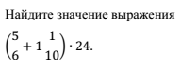 | Ответ
2 | 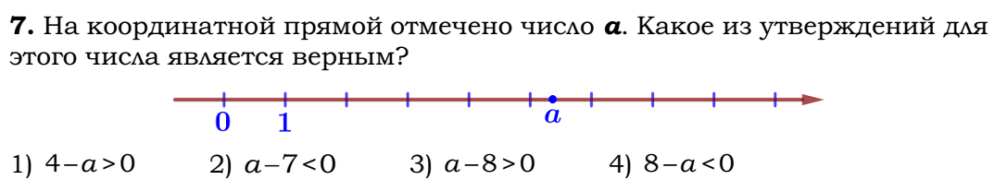 | Ответ
3 | 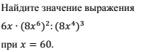 | Ответ
4 | 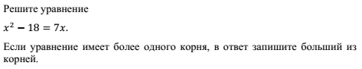 | Ответ
5 | 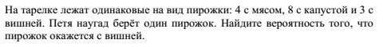 | Ответ
6 | 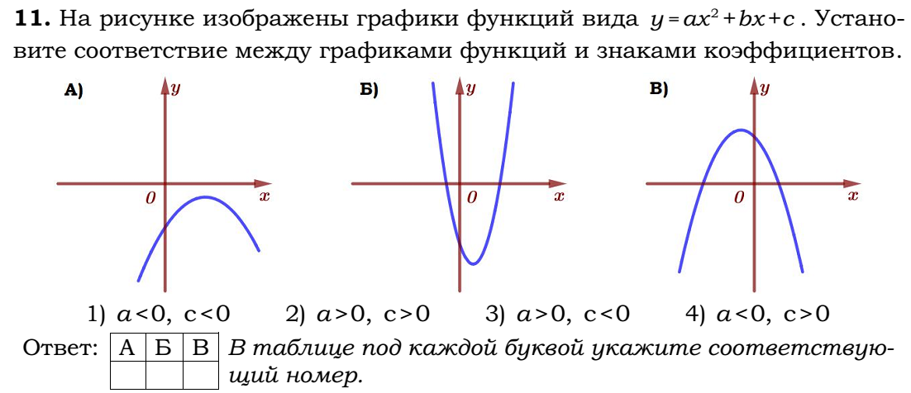 | Ответ
7 | 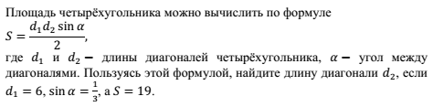 | Ответ
8 | 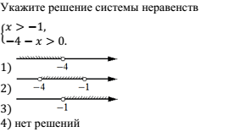 | Ответ
9 | 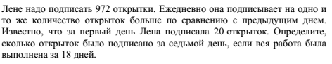 | Ответ
10 | 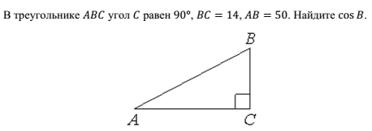 | Ответ
11 |  | Ответ
12 | 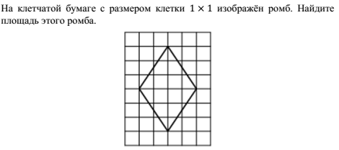 | Ответ

Шкала оценивания итогового теста за 9 класс
Задания 1-12 -1 балл. Максимальный балл -12.
оценка «2» | оценка «3» | оценка «4» | оценка «5»
0-7 | 8-9 | 10-11 | 12

Итоговая контрольная работа по учебному курсу «Трудные вопросы математики»
обучающего(ей)ся 9 класса
Вариант 2
Фамилия
Имя

1 | 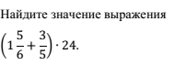 | Ответ
2 | 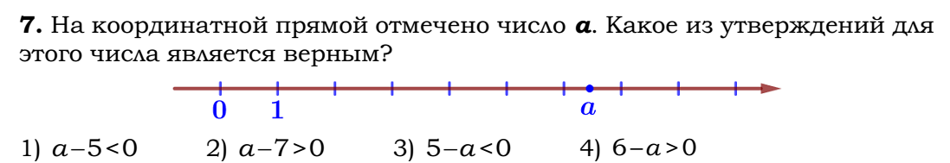 | Ответ
3 | 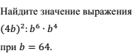 | Ответ
4 | 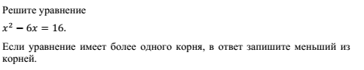 | Ответ
5 | 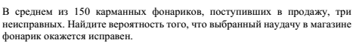 | Ответ
6 | 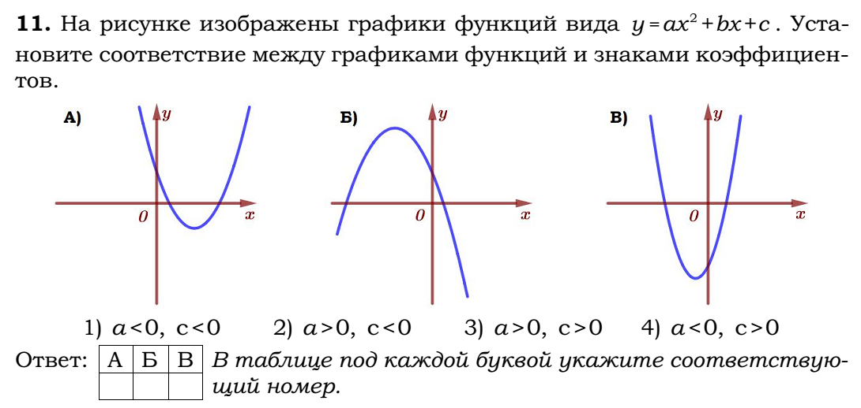 | Ответ
7 | 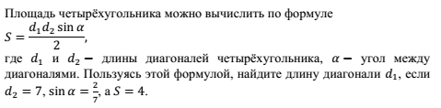 | Ответ
8 | 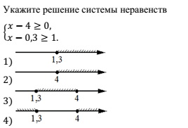 | Ответ
9 | 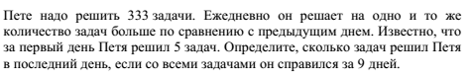 | Ответ
10 | 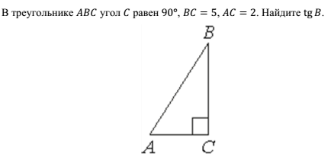 | Ответ
11 |  | Ответ
12 | 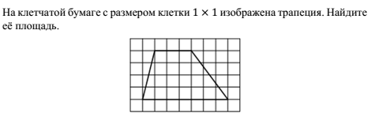 | Ответ

Шкала оценивания итогового теста за 9 класс
Задания 1-12 -1 балл. Максимальный балл -12.
оценка «2» | оценка «3» | оценка «4» | оценка «5»
0-7 | 8-9 | 10-11 | 12

